Муниципальное бюджетное дошкольное образовательное учреждение «Детский сад №10 «Чайка»

Дидактическая игра по социально-эмоциональному развитию для детей дошкольного возраста
«Колобок»

Подготовили:
Кригер Наталья Викторовна
Куспекова Ирина Алексеевна

Междуреченский муниципальный округ, 2025 г.
Пояснительная записка

Жизнь на 10% состоит из того, что
происходит со мной, и на 90% из
того, как я на это реагирую.
Чарльз Свиндолл (писатель)

В современном мире понимание собственных эмоций и эмоций окружающих становится все более актуальным. Распознавание и передача эмоций – достаточно сложный процесс, требующий от ребенка определенного уровня развития. Чем лучше ребенок знает, какие бывают эмоции, тем точнее он поймет состояние другого человека и отреагирует на него. Развитию понимания эмоционального состояния во всех его проявлениях у детей помогают игры.
Поэтому нами разработана нетрадиционная дидактическая игра по социально-эмоциональному развитию для детей дошкольного возраста по знакомой сказке «Колобок». Ее можно использовать для индивидуальной и группой деятельности детей. Эта увлекательная игра подарит ребёнку не только интересное времяпрепровождение, но и поможет получить новые знания, вспомнить знакомую сказку и испытать разные эмоции.
Новизна этой игры заключается в интеграции образовательных элементов с игровыми методами, позволяющими детям глубже понять и пережить эмоциональную составляющую сюжета.
Игра рассчитана на детей дошкольного возраста с 3 до 5 лет.

Содержательная часть
Цель: развитие эмоционально-личностной сферы детей дошкольного возраста.
Задачи:
- научить детей пользоваться языком эмоций для передачи своих переживаний, чувств;
- развивать способность распознавать и выражать различные эмоции;
- воспитывать уважительное отношение к переживаниям других людей и чувство эмоционального единения.

Вдохновляясь известной сказкой «Колобок», мы предлагаем детям не только услышать историю, но и почувствовать её через уникальную дидактическую игру, направленную на социально-эмоциональное развитие.
В ходе игры дошкольник научится не только понимать свои эмоции, но и сопереживать другим.
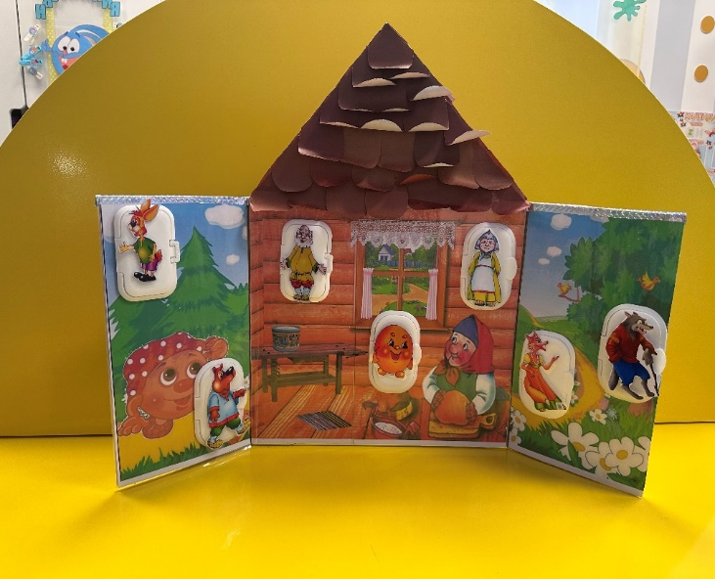
На ширме расположены изображения героев сказки «Колобок», каждому из которых соответствует окно с картинкой, отображающей определённую эмоцию. Сказочные персонажи крепятся на окно с помощью липучек.
Игра начинается с того, что ребенок начинает открывает окно каждого героя, где спрятана картинка с эмоцией. Он должен угадать и изобразить эмоцию, представленную на картинке. Этот процесс позволяет ребенку глубже понять чувства и переживания персонажей.

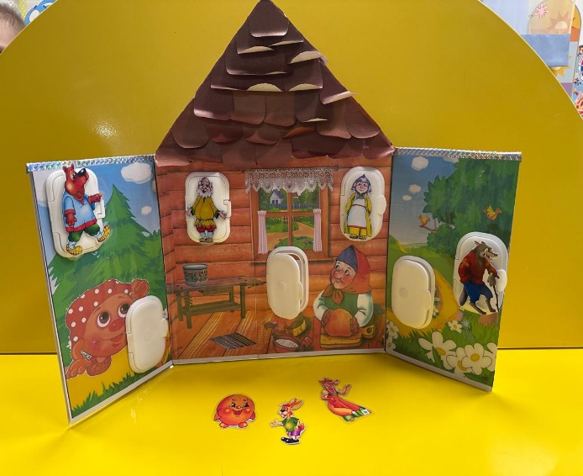
Далее детям предлагается возможность проиграть с каждым героем, подбирая собственные эмоции, что развивает их творческие способности и позволяет находить индивидуальный подход к персонажам. Таким образом, игра не только развлекает, но и способствует формированию социальных навыков и эмоционального интеллекта у детей дошкольного возраста.

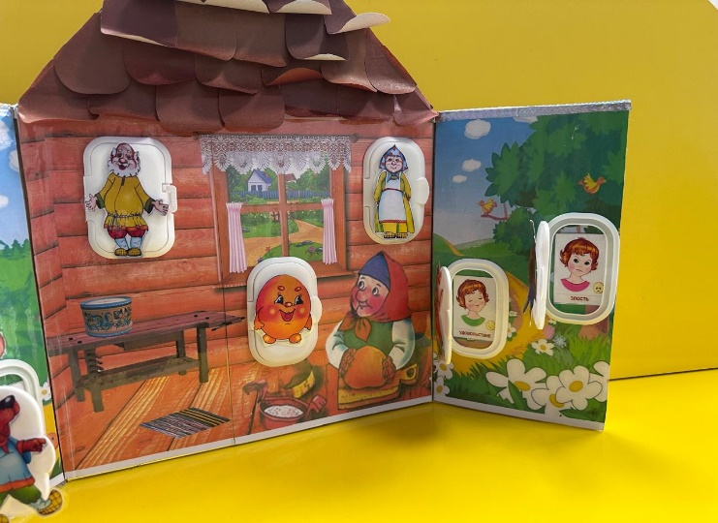
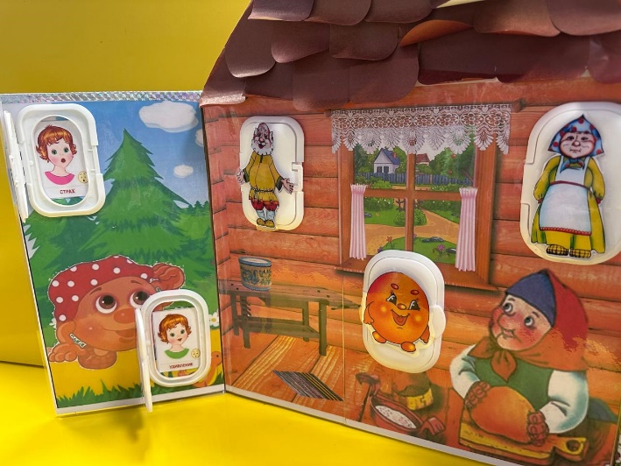
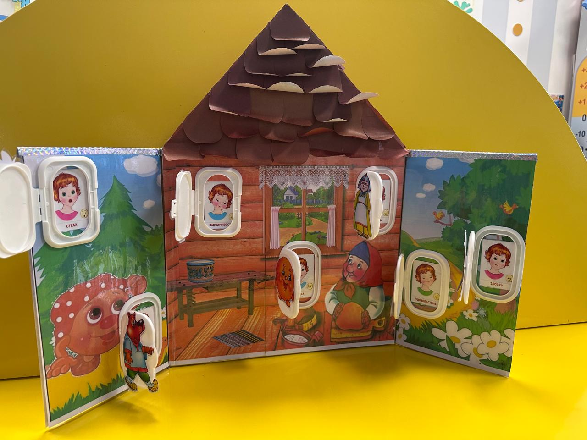

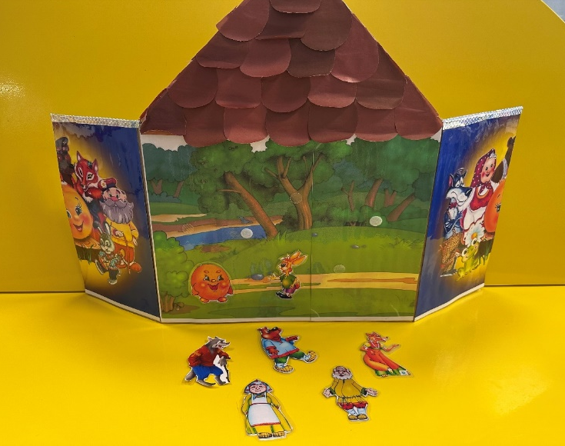
Игровая ширма многофункциональна. Если повернуть ширму, то можно попасть на лесную поляну, где герои сказки могут встретить колобка. Каждый герой крепится на липучки, с помощью которых можно играть, переставляя героев сказки. Эта уникальная игровая конструкция позволяет детям не только развивать фантазию, но и создавать собственные истории, комбинируя любимых персонажей.

Вывод
Мы пришли к заключению, что наша дидактическая игра помогает детям в описании и обнаружении различных эмоций, а также развивает не только их речь, но и воображение и креативные способности, позволяя им осваивать определённые положительные и отрицательные чувства. Развивается умение определять эмоциональное состояние человека по мимическим выражениям, жестам и интонации. Кроме того, побуждает детей создавать собственные версии сказки и находить новые решения в игре. Таким образом, наши игровые занятия стали важным шагом на пути к эмоциональному развитию и социальным навыкам ребенка.

